
活動報告表
活動名稱 | 本校原音社參加2019年禮讚佛陀音樂會暨親子園遊會表演
活動日期 | 108年05月26日 | 活動地點 | 凹子底公園
活動對象 | 原音社學生 | 參加人數 | 5人
活動成效 | 原音社參加2019年禮讚佛陀音樂會暨親子園遊會表演活動照片
活動照片
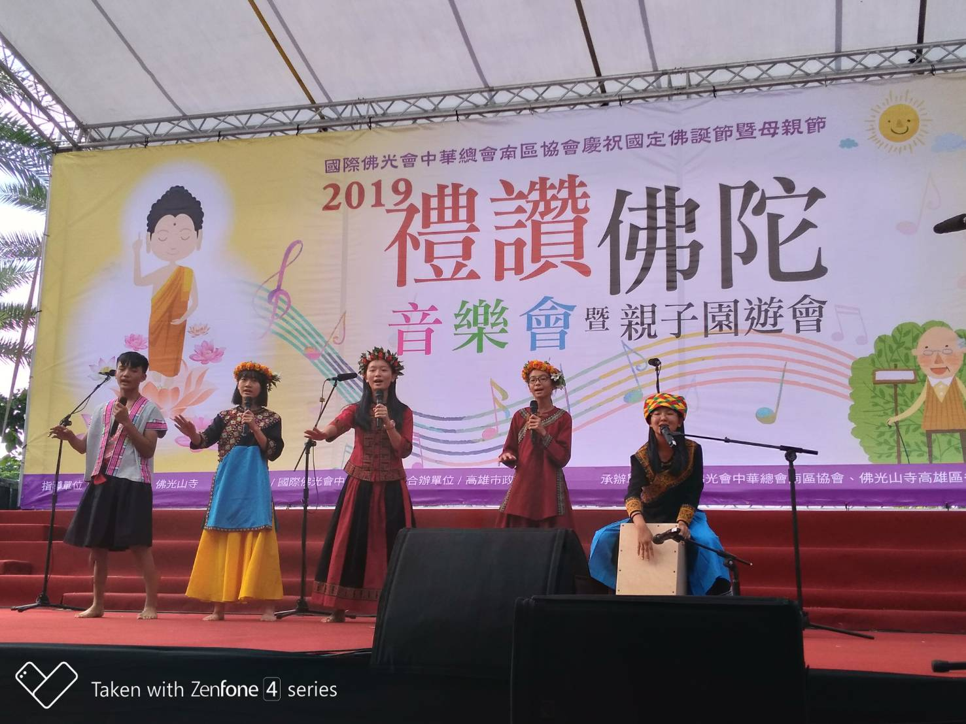
活動照片
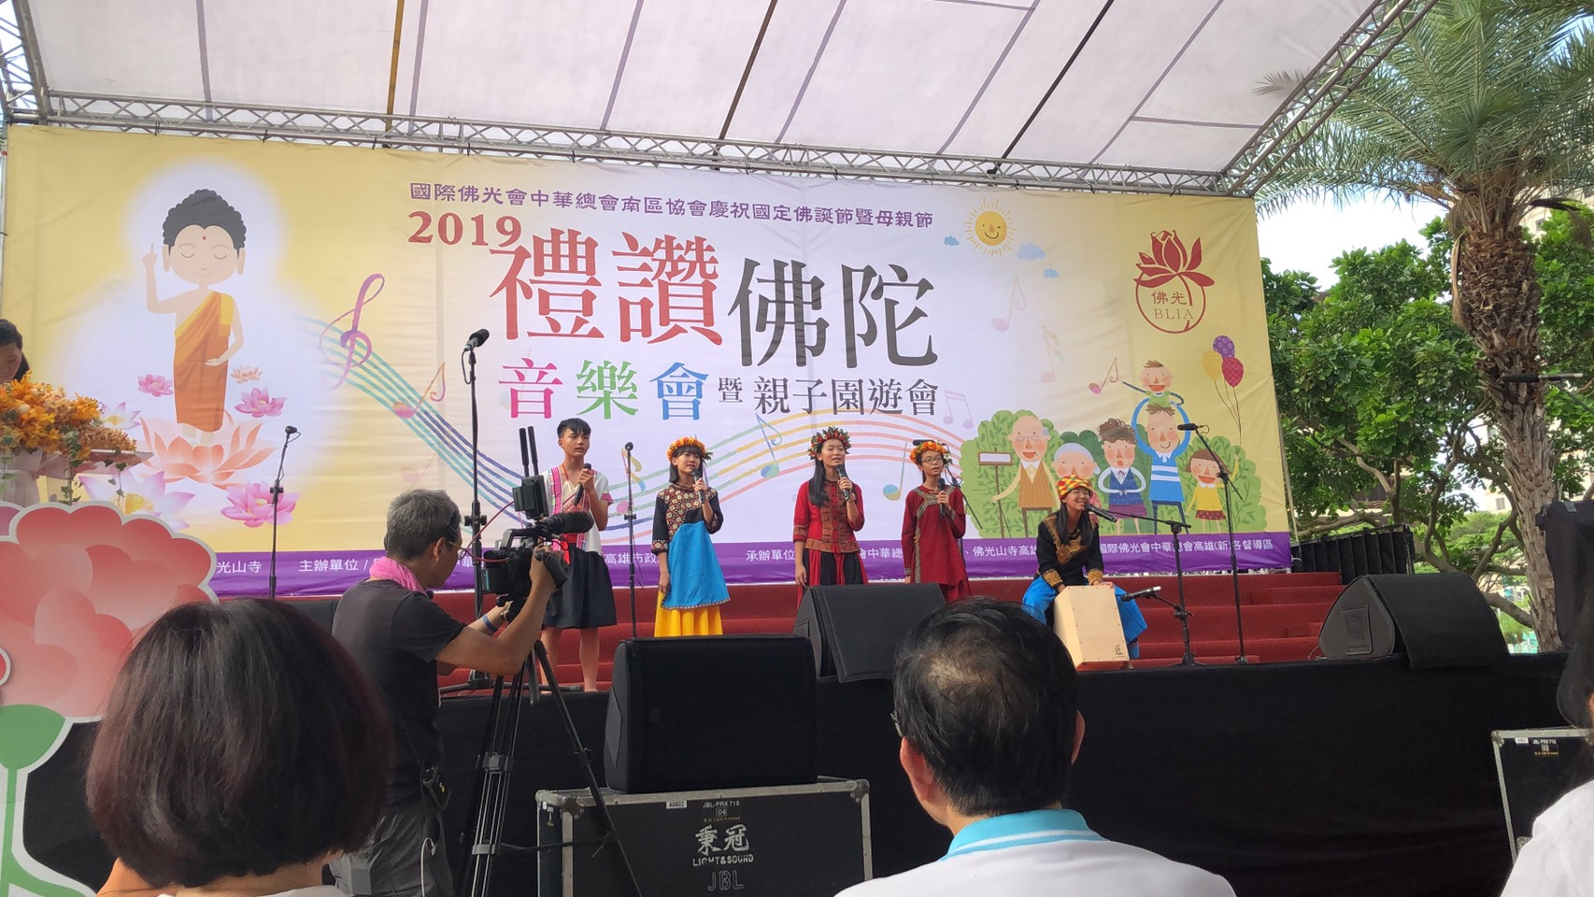
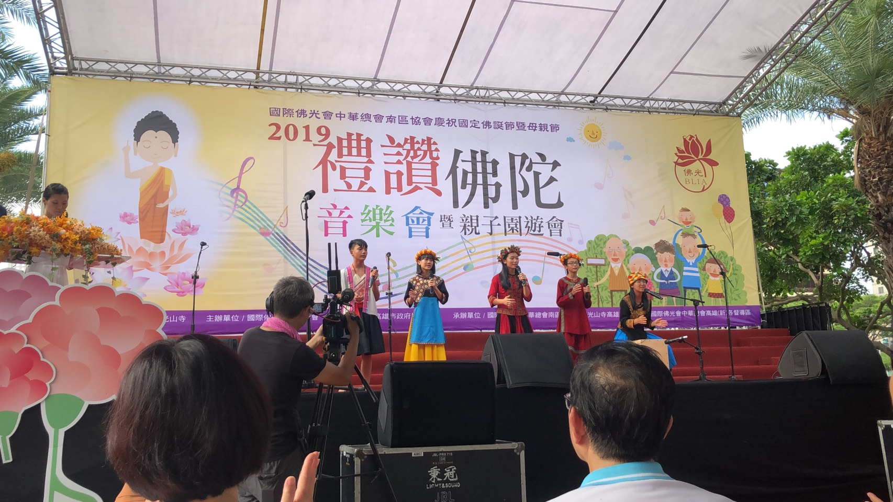

活動照片
